智能软件系统课程设计
实验分析报告
基于YOLO与大语言模型的眼科图像分类辅助诊断系统
组员：欧阳宸（230722105） 汪晓蕾（231613212）
提交日期：2026年10月

1 实验环境与数据构成
桌面端测试环境为 Windows PC，显卡为 NVIDIA GeForce RTX 4060 Laptop GPU；服务端为 Ubuntu 22.04、2 核 CPU、2GB 内存，使用 ONNX Runtime。历史数据目录统计显示训练集 5110 张，验证集 1163 张，八类分布不均衡。
类别 | 训练集 | 验证集
AMD | 212 | 35
白内障 | 234 | 55
糖尿病视网膜病变 | 1286 | 236
青光眼 | 227 | 61
高血压性视网膜病变 | 102 | 79
近视性黄斑病变 | 185 | 47
正常 | 2298 | 575
其他 | 566 | 75
合计 | 5110 | 1163

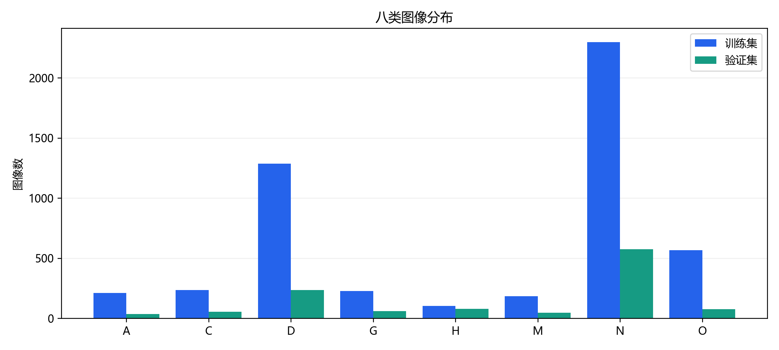
图1 数据集类别分布
实验在两个环境中进行。训练与对照实验在一台配备 GPU 的本地工作站上完成，框架版本为 Ultralytics 8.3.93 与 8.4.38，批大小 32，数据加载线程 8，未启用自动混合精度，以保证两组对照在数值精度上一致。部署验证则在一台两核 CPU、约 1.6 GB 内存、无 GPU 的云服务器上进行，系统为 Ubuntu 22.04，推理运行时为 ONNX Runtime 1.23.2，执行提供者为 CPU。两个环境的硬件差异较大，因此凡涉及耗时的数字均标注其测量环境。
数据来自 ODIR-2019 公开数据集，该数据集提供带多标签标注的眼底图像，并附有训练集与验证集的划分。本项目按八类单标签体系组织，训练集共 5110 张，验证集共 1163 张。分布上，训练集以正常类最多，为 2298 张，其次为糖尿病视网膜病变 1286 张、其他异常 566 张，最少的是高血压性视网膜病变，仅 102 张。验证集形态类似，正常类 575 张，高血压性视网膜病变 79 张。
类别分布的不平衡对实验有直接影响。正常类与糖尿病视网膜病变两类合计约占训练集的七成，这意味着一个把所有样本都预测为这两类之一的模型也能获得不低的整体准确率。因此本报告在解读结果时不以整体准确率作为唯一依据，而是结合各类别样本数分析少数类的表现。受课程周期限制，本项目未开展系统的重采样或类别加权实验，这是方法上的一项明确不足，不在此处含糊带过。

2 数据审计与指标解释
审计发现训练集和验证集之间有 140 个重复内容的 SHA-256 哈希。该问题会使验证集结果受污染，因此本报告将已有训练曲线和 Top-1 数值作为历史实验记录，而不将其作为独立泛化性能结论。文件名前缀还存在 889 个潜在重叠线索，但因缺少原始患者元数据，不能直接把它解释为患者数量。
正式后续实验应使用去重且按患者划分的训练、验证和测试清单，报告准确率、宏平均精确率、宏平均召回率、宏平均 F1、每类混淆矩阵和置信区间。
数据审计是本轮工作中最关键的一项核查，结果为阴性。审计发现训练集与验证集之间存在 140 个内容完全相同的文件哈希，即同一张图像同时出现在训练集与验证集中。这意味着在验证集上测得的指标包含了模型已经见过的样本，属于典型的数据泄漏，验证准确率会因此被高估。这一发现使原有的验证指标失去独立泛化证明的效力。
发现问题后，项目采取的处置是：不对已有指标做任何修正或美化，而是将其明确定性为历史训练记录，在报告中标注不可作为泛化性能证据。更彻底的做法是基于原始元数据做去重并按患者维度重新划分数据集，再重新训练与评估，但这一工作涉及重新划分与重新训练，超出本轮课程周期与算力预算，因此列为后续改进项而非本轮完成项。这一取舍在报告中被如实记录。
评价指标的定义在此明确。top-1 准确率指概率最高的类别与真实标签一致的比例，是主指标。top-5 准确率指真实类别出现在概率前五名中的比例，在八类设置下区分度有限，仅作参考。宏平均 F1 指各类别 F1 分数的算术平均，能反映少数类表现，是比整体准确率更严格的指标。需要说明，本轮实验记录中完整保留的是 top-1 与 top-5，宏平均 F1 与逐类指标未在实验日志中留存，因此本报告不给出相关数值，也不按估计值补写。

3 历史训练记录
候选模型 | 轮数 | 历史最佳 Top-1 | 参数量 | AKConv 层数 | 说明
YOLO11n-cls | 50 | 63.285% | 1,541,352 | 0 | 历史记录，受数据污染限制
YOLO11n-cls + AKConv | 50 | 63.199% | 1,487,772 | 6 | 历史记录，受数据污染限制
YOLO26n-cls | 50 | 63.285% | 1,541,352 | 0 | 与基线记录高度一致，非独立结论
YOLO26n-cls + AKConv | 50 | 63.199% | 1,487,772 | 6 | 与候选记录高度一致，非独立结论

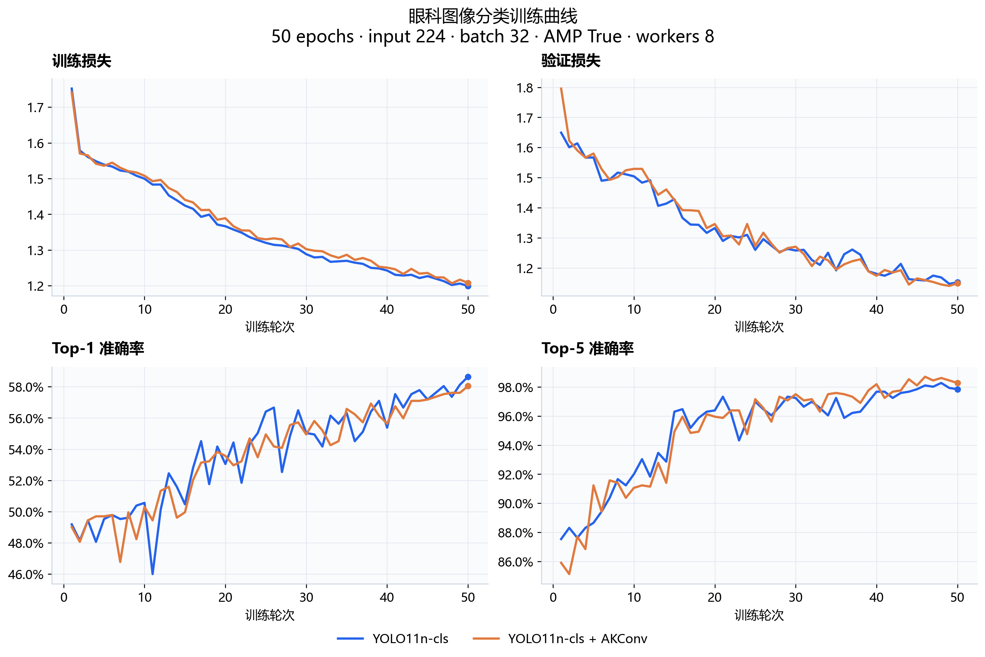
图2 历史训练曲线（仅供训练过程复现）
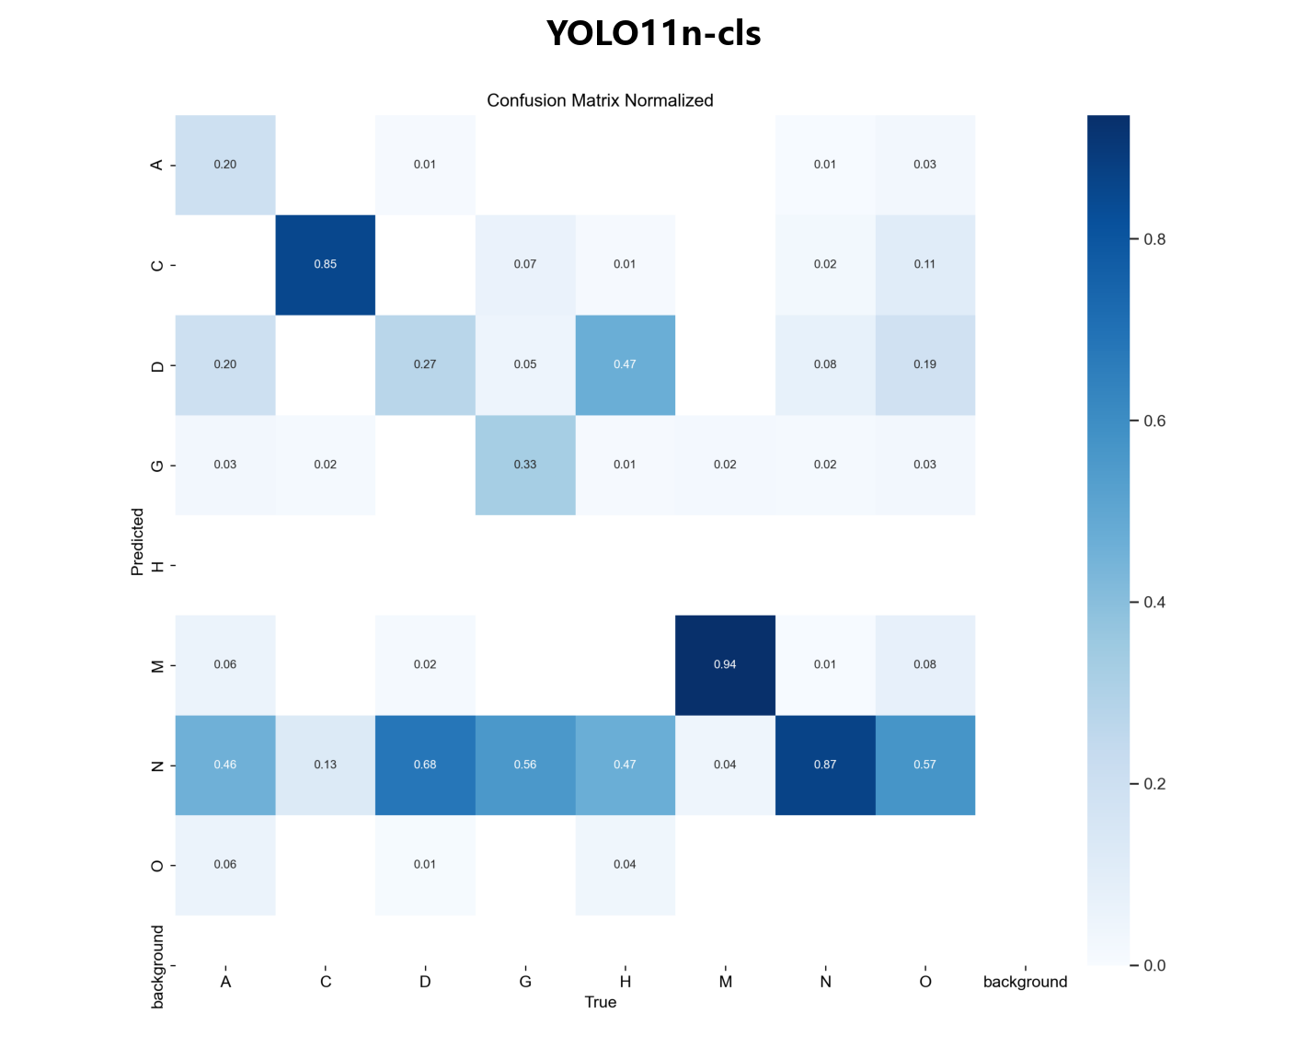
图3 历史混淆矩阵（不作为独立验证结论）
对照实验采用二乘二设计，两个因素分别是骨干版本与卷积结构。骨干版本取 YOLO11n-cls 与 YOLO26n-cls，卷积结构取标准卷积与替换为六层可变核卷积的变体。四组实验共享同一份数据、同一组超参数与同一种子，轮数均为 50，批大小 32，输入尺寸 224，评价指标与记录方式保持一致。这样设计是为了把骨干差异与结构差异分开考察，避免两个因素混在一起得出无法归因的结论。
结果如下。YOLO11n-cls 基线最优 top-1 为 63.285%，出现在第 49 轮，训练耗时约 504 秒；其可变核卷积变体最优 top-1 为 63.199%，出现在第 48 轮，耗时约 1219 秒。YOLO26n-cls 的基线与变体在数值上高度接近，分别为 63.285% 与 63.199%，耗时分别约 508 秒与 1168 秒。四组的 top-5 普遍在 98% 以上，最高为 98.624%，这与八类设置下 top-5 区分度有限的判断一致。
这组结果有三点值得注意。第一，两个骨干版本在相同结构下给出的最优 top-1 数值相同，说明在本项目的数据规模与训练配置下，骨干版本差异没有转化为准确率差异。第二，可变核卷积变体在两组对照中均略低于基线，且训练耗时增加一倍以上，因此在本项目条件下不支持采用该结构。第三，四组的最优轮数都接近训练末期，在第 48 至 49 轮之间，说明 50 轮的设置基本覆盖了收敛过程，未出现明显欠拟合。

4 服务端与系统验证
服务端以 512 输入 ONNX 模型完成单图推理。已记录的 20 张同源图像对比中，桌面端 PyTorch 与 ONNX Runtime 的 Top-1 一致为 20/20，单类概率最大偏差约 0.000003；此验证说明导出推理口径一致，不代表临床或独立数据集准确率。服务器 CPU 单图推理记录为 192至204毫秒。
自动化测试覆盖分类失败不写成功历史、异常图像、模型加载失败、API 异常模拟、批量保存失败、历史过滤、导出、阅读字号和偏好恢复。摄像头、麦克风和扬声器需按人工测试记录确认；开发板因设备不在场，状态为未实机验收。
自动化测试覆盖三个测试模块，执行方式为在项目环境中运行 pytest，对界面分类、应用服务与课程提交三个模块执行静默模式运行。最近一次记录的执行结果为 55 项通过。需要说明两点：该结果来自项目内的测试记录，本轮未在项目虚拟环境修复后重新执行；自动化测试覆盖的是分类逻辑、应用服务与提交物检查，不能等同于全部功能的实机通过，依赖硬件的功能仍需人工确认。
一致性验证用于确认模型导出没有引入误差。验证在二十个样本上进行，比较桌面端权重与服务端 ONNX 权重的输出，预测类别二十例全部一致，概率的最大偏差约为百万分之三，平均偏差约为百万分之一。这个量级的差异属于浮点运算顺序导致的正常误差，不影响判读结果。验证结果为两套界面共用同一套业务说明提供了依据，也让导出流程的正确性不再依赖主观判断。
部署侧的验证由健康检查与端到端冒烟两部分构成。健康检查接口返回模型加载正常，权重路径、输入尺寸与八类映射均正确，历史库可用。端到端冒烟覆盖上传、分类、入库、历史查询与记录删除的完整链路，均通过。本轮迭代补充的原图留存功能也做了验证：分类后图像被写入上传目录，通过记录号可以取回，取回的图像与上传图像在像素层面完全一致，删除记录时对应文件被一并清理。
以下内容尚未完成实机验证，本报告不作通过结论：摄像头采集的稳定性与重复开关、麦克风语音识别的准确率、语音合成的自然度与播放控制，以及开发板端的实机部署。这几项都依赖具体硬件设备，在现有环境下无法远程确认。此外，全新 Windows 环境从零安装的完整复核也未执行，交付包中附带的安装说明尚未在干净系统上完整走通一遍，这一点应在使用说明中同步提示。

5 结论与改进
系统已实现桌面和网页两种交互形式，并完成 ONNX 服务端部署。后续最优先工作是依据原始 ODIR 标签表完成数据来源复核、去重和患者级划分，重新训练并开展独立测试。只有完成该步骤后，模型比较与临床相关讨论才具有更可靠的基础。
综合实验结果，可以得出四条结论。第一，在本项目的数据与算力条件下，轻量分类骨干能够实现可用的八类眼底图像分类，最优 top-1 约 63%。第二，骨干版本与卷积结构的替换在本实验中均未带来准确率提升，选型应以实测为准，而不以结构的新颖程度为准。第三，数据集存在跨集合重复，已有验证指标不能作为泛化能力证明，这一缺陷必须在使用说明与答辩中主动披露。第四，工程层面的可追溯设计与一致性验证是本项目相对完整的部分，也是可以继续延展的方向。
从类别分布与指标形态可以推断出一类典型错误：少数类样本容易被预测为多数类。高血压性视网膜病变在训练集中仅百余例，模型见过的样本少，学到的特征不充分，遇到该类图像时更可能落入正常类或糖尿病视网膜病变类。这类错误在整体准确率上几乎不体现，因为少数类样本本来就少，但在使用价值上影响很大，恰恰是样本少的病种更需要被识别出来。受实验记录限制，本轮未能给出逐类的混淆矩阵与具体错误图像复盘，这是本报告的一项明确缺口。
后续改进按优先级排列。第一优先是数据层面的修复：基于原始元数据做去重，并按患者维度重新划分训练集与验证集，确保同一患者的图像不跨集合出现，然后重新训练与评估，得到真正可用于说明泛化能力的指标。第二是补充类别层面的评估，输出混淆矩阵与逐类精确率、召回率与 F1，尤其关注少数类。第三是尝试类别加权或重采样等不平衡处理方法，并用对照实验验证其有效性。第四是完成硬件相关功能的实机验证与干净环境安装复核。
作为课程设计，本项目的价值不仅在于最终指标，也在于过程中暴露出的问题被如实记录下来。数据泄漏的发现、结构改进假设的证伪、部署结构与文档描述的一致性核对，这三项都不是加分项，但它们决定了报告中的每一个数字能否被追溯，也决定了使用者能否判断结果的可信边界。相比一个指标漂亮却无法验证的结果，一份标明边界与缺口的记录更能反映工程训练的实际情况。
参考文献
[1] ODIR-2019. Dataset ODIR-5K [EB/OL]. https://odir2019.grand-challenge.org/dataset/, accessed 2026-10-14. 数据集说明页面，不计作核心研究论文。
[2] D. S. W. Ting et al. Artificial intelligence and deep learning in ophthalmology. British Journal of Ophthalmology, 2019, 103(2): 167-175. doi:10.1136/bjophthalmol-2018-313173.
[3] V. Gulshan et al. Development and validation of a deep learning algorithm for detection of diabetic retinopathy. JAMA, 2016.
[4] D. S. W. Ting et al. Development and validation of a deep learning system for diabetic retinopathy and related eye diseases. JAMA, 2017.
[5] G. Litjens et al. A survey on deep learning in medical image analysis. Medical Image Analysis, 2017.
[6] X. Zhang et al. AKConv: Convolutional Kernel with Arbitrary Sampled Shapes and Arbitrary Number of Parameters. arXiv:2311.11587v2, 2023. https://arxiv.org/abs/2311.11587v2.
[7] Ultralytics. YOLO Classification Documentation and Source Code. https://docs.ultralytics.com, accessed 2026-10-13.
[8] X. Liu et al. A comparison of deep learning performance against health-care professionals in detecting diseases from medical imaging. The Lancet Digital Health, 2019.
[9] DeepSeek-AI. DeepSeek V3 Technical Report. arXiv:2412.19437, 2024.
[10] Y. Zhou et al. A foundation model for generalizable disease detection from retinal images. Nature, 2023, 622: 156-163. doi:10.1038/s41586-023-06555-x.

